**Cytrynian magnezu - czym jest i jak może Ci pomóc?**

**Cytrynian magnezu jest związkiem chemicznym, który można suplementować w przypadku niedoborów magnezu w naszym organizmie.**

**Cytrynian magnezu - pomoc w przypadku niedoborów magnezu**

[Cytrynian magnezu](https://www.naturawit.pl/pol_m_Skladniki-mineralne-i-pierwiastki_Magnez_Cytrynian-Magnezu-3569.html) to związek chemiczny, będący świetnym źródłem magnezu, jest również powszechnie stosowany jako suplement diety. Jako suplement może występować pod postacią proszku, tabletek lub kapsułek.

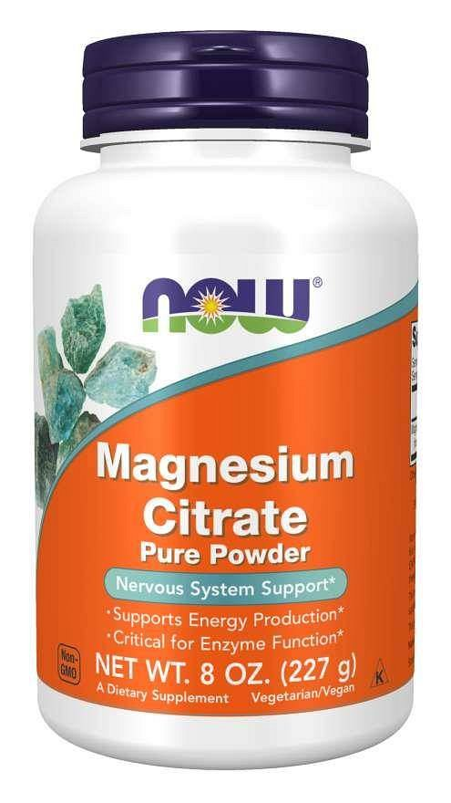

**Cytrynian magnezu - właściwości**

Wspomaga prawidłowe funkcjonowanie układu nerwowego, pomaga utrzymać zdrowe zęby oraz kości, oraz pomaga stymulować funkcje psychologiczne. Przeciwdziała również dolegliwościom wynikających z niedoboru magnezu. Jak rozpoznać, że brakuje nam magnezu i, że **cytrynian magnezu** mógłby się nam przydać? Jednym z najłatwiej rozpoznawalnych objawów jest drganie powiek czy zwiększona częstotliwość występujących skurczy - na przykład w łydkach. W przypadku występowania niedoboru magnezu możemy się stawać rozdrażnieni, mieć skłonności depresyjne czy nawet kołatania serca w skrajnych przypadkach. Warto pamiętać o tym, gdy posiadamy pracę biurową i pijemy dużo kawy czy napojów energetycznych, to jesteśmy szczególnie narażeni na niedobory magnezu, ponieważ, te napoje bardzo skutecznie go wypłukują z organizmu.

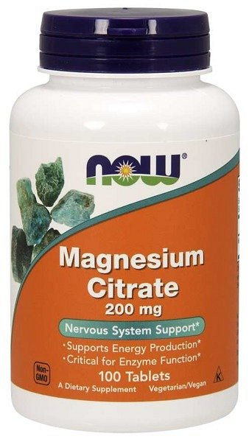

**Jak powinna wyglądać suplementacja?**

Standardowym rozwiązaniem jest przyjmowanie suplementu w formie tabletek, przykładowo 2 razy dziennie. Jednak jeżeli są osoby, które mają problemy z łykaniem tabletek, to sugerujemy zaopatrzyć się w *cytrynian magnezu* w formie pudru. Ważne jest, by pamiętać, że magnez jest jednym z najważniejszych pierwiastków w naszym organizmie dlatego powinniśmy reagować gdy tylko dostrzeżemy u siebie objawy jego niedoborów.